创建ERC20合约步骤及销币

注意：以下操作请使用海外代理连接后进行（特别是确认发布合约步骤，若使用国内IP执行操作一般都会失败）

- 创建ERC20合约（代币）

1.打开REMIX
http://remix.ethereum.org/
在左侧代码框输入以下合约代码

pragma solidity ^0.4.16;

interface tokenRecipient { function receiveApproval(address _from, uint256 _value, address _token, bytes _extraData) public; } // token的 接受者 这里声明接口, 将会在我们的ABI里

contract TokenERC20 {
/*********Token的属性说明************/
string public name;
string public symbol;
uint8 public decimals; // 18 是建议的默认值
uint256 public totalSupply; // 发行量

// 建立映射 地址对应了 uint' 便是他的余额
mapping (address => uint256) public balanceOf;
// 地址对应余额
mapping (address => mapping (address => uint256)) public allowance;

event Transfer(address indexed from, address indexed to, uint256 value);
event Burn(address indexed from, uint256 value);

// 这里是构造函数, 实例创建时候执行
function TokenERC20(uint256 initialSupply, string tokenName,uint8 initialDecimals, string tokenSymbol) public {
totalSupply = initialSupply; // 这里确定了总发行量

balanceOf[msg.sender] = totalSupply; // 这里就比较重要, 这里相当于实现了, 把token 全部给合约的Creator

name = tokenName;
symbol = tokenSymbol;
decimals = initialDecimals;
}

// token的发送函数
function _transfer(address _from, address _to, uint _value) internal {

require(_to != 0x0); // 不是零地址
require(balanceOf[_from] >= _value); // 有足够的余额来发送
require(balanceOf[_to] + _value > balanceOf[_to]); // 这里也有意思, 不能发送负数的值(hhhh)

uint previousBalances = balanceOf[_from] + balanceOf[_to]; // 这个是为了校验, 避免过程出错, 总量不变对吧?
balanceOf[_from] -= _value; //发钱 不多说
balanceOf[_to] += _value;
Transfer(_from, _to, _value); // 这里触发了转账的事件 , 见上event
assert(balanceOf[_from] + balanceOf[_to] == previousBalances); // 判断总额是否一致, 避免过程出错
}

function transfer(address _to, uint256 _value) public {
_transfer(msg.sender, _to, _value); // 这里已经储存了 合约创建者的信息, 这个函数是只能被合约创建者使用
}

function transferFrom(address _from, address _to, uint256 _value) public returns (bool success) {
require(_value <= allowance[_from][msg.sender]); // 这句很重要, 地址对应的合约地址(也就是token余额)
allowance[_from][msg.sender] -= _value;
_transfer(_from, _to, _value);
return true;
}

function approve(address _spender, uint256 _value) public
returns (bool success) {
allowance[msg.sender][_spender] = _value; // 这里是可花费总量
return true;
}

function approveAndCall(address _spender, uint256 _value, bytes _extraData) public returns (bool success) {
tokenRecipient spender = tokenRecipient(_spender);
if (approve(_spender, _value)) {
spender.receiveApproval(msg.sender, _value, this, _extraData);
return true;
}
}
// 正如其名, 这个是烧币(SB)的.. ,用于后面把多token 烧掉
function burn(uint256 _value) public returns (bool success) {
require(balanceOf[msg.sender] >= _value); // 必须要有这么多
balanceOf[msg.sender] -= _value;
totalSupply -= _value;
Burn(msg.sender, _value);
return true;
}
// 这个是用户销币
function burnFrom(address _from, uint256 _value) public returns (bool success) {
require(balanceOf[_from] >= _value); // 一样要有这么多
require(_value <= allowance[_from][msg.sender]); //
balanceOf[_from] -= _value;
allowance[_from][msg.sender] -= _value;
totalSupply -= _value;
Burn(_from, _value);
return true;
}
}

2.点击右侧 setting
Solidity版本选择0.4.24+commit.e67f0147.Emscripten.clang（确保合约无错误提示即可，警告提示一般可以忽略）

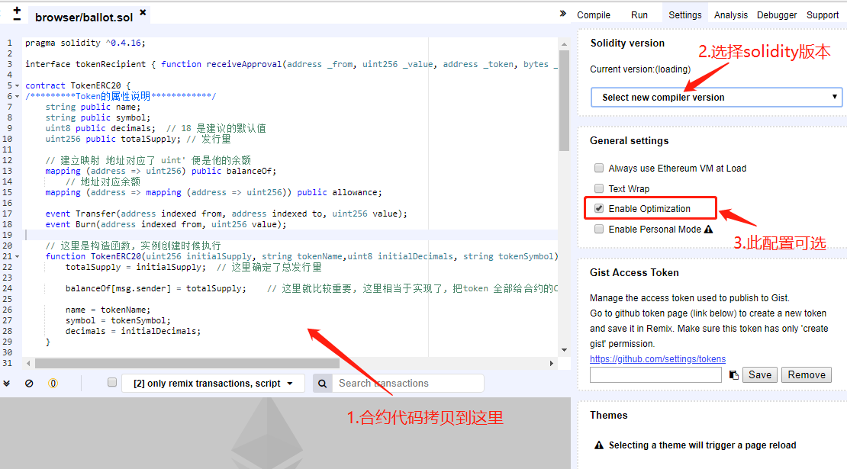

切换至 “Run” 选项卡
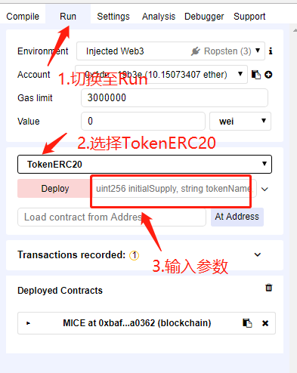

Environnent 选择Injected web3；
Account 输入你的钱包地址
下拉选择“TokenERC20”（后面验证发布合约需要填写这个值）
Deploy后面输入参数

第一个参数是Token的数量；
第二个参数是Token的全称；
第三个参数是Token的精度，即Token最小为小数点后几位；
第四个参数是Token的符号；
例如：100000000,"beecky's test token",8,"BKC"
上述例子代表创建的Token的全称是"bk's test token"，符号是“BKC”， BKC的最大精度为小数点后8位，即最小是0.000000001BKC，总共有1亿份，那么总共有100000000 * 10^(-8)ZTT，即总共发行1 BKC。
3.点击“Deploy”,打开MetaMask窗口
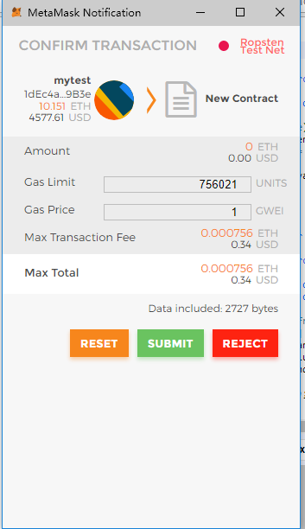
输入合适的Gas Price后点“Submit”提交（最低消耗0.000756ETH）。

- 点击“SENT”记录中刚才创建的合约，自动打开ETH浏览器
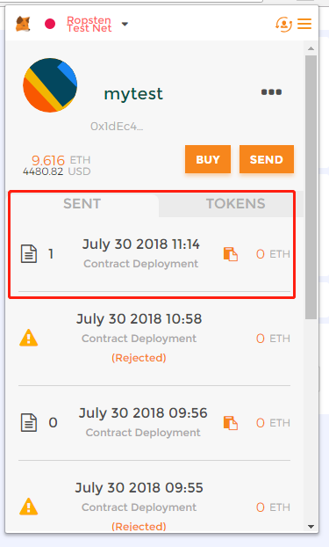

- 点击打开合约地址

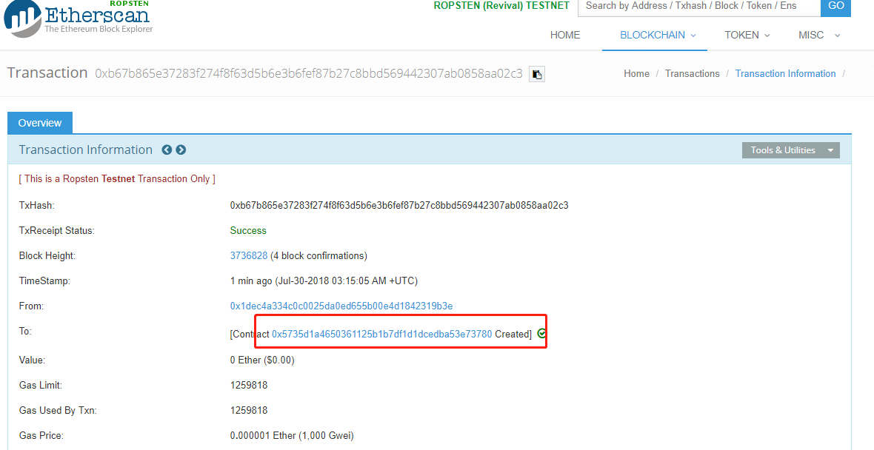
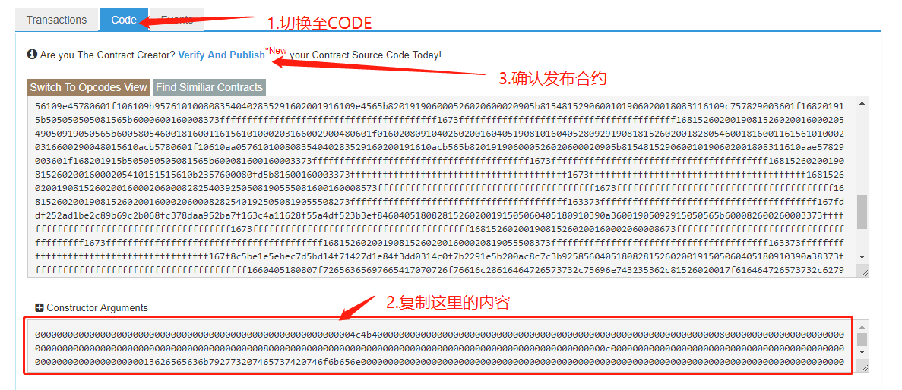
切换至CODE，复制Constructor Arguments的内容

6.点击Verify And Publish

验证并发布合约，contract Name 填写“TokenERC20”，Optimization请根据步骤(一.2)的配置是否勾选了Enable Optimezation选择yes或者no
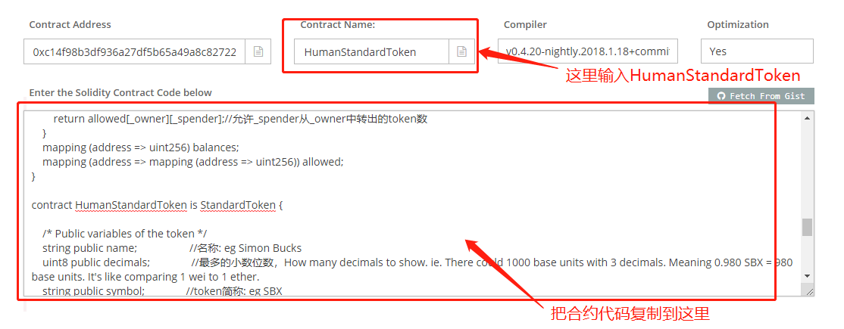

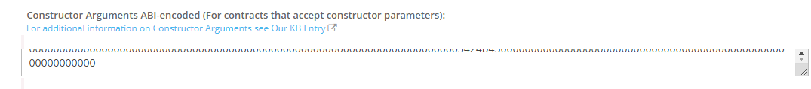
此项一般会自动填写，如果没有则从第5步-CODE的Constructor Arguments中拷贝

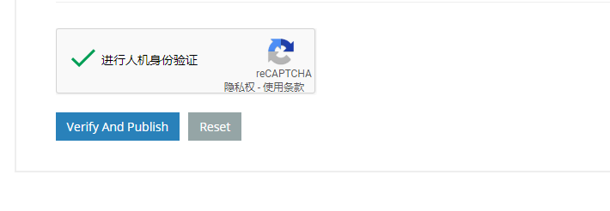
点击 Verify And Publish 等待发布成功

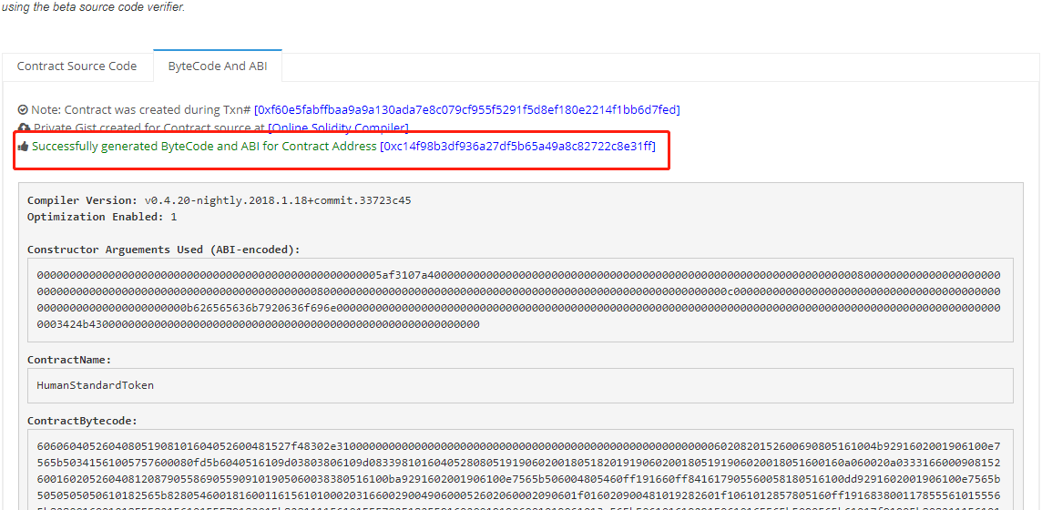

- 销币

- 打开合约地址页
例如：https://ropsten.etherscan.io/token/0xe9c583e5a3c5cbeaa8f91957152a0de84f17bd26
（这是一个ETH测试环境的合约地址）
点击“Write Contract”

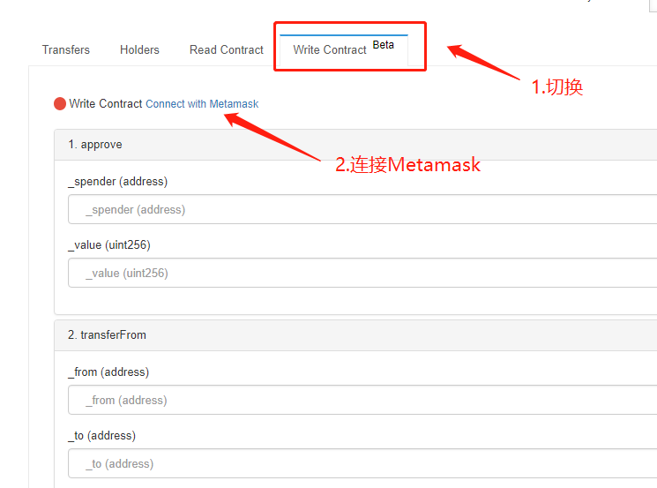
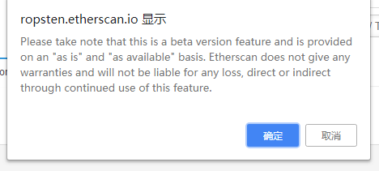
点确定后，显示write contract字样表示连接成功
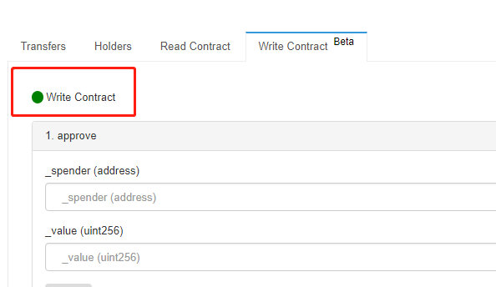

下拉至 burn

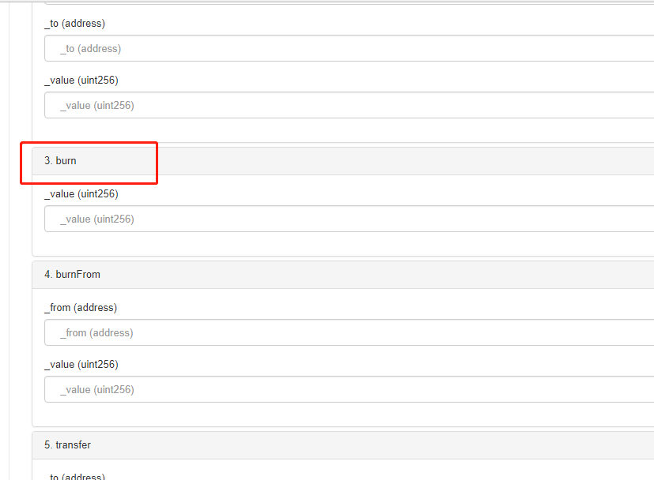

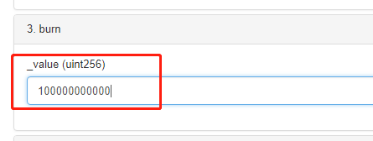
输入需要销毁的数量，注意代币的小数位，例如代币的Decimals为8，就在后面补8个0。如图所示，输入100000000000，实际销币数量为1000。

